益阳市2011年普通初中毕业学业考试物理试卷
- 选择题（3分×12=24分）
1.关于声音，下列说法正确的是( )
A.物体不振动可能也会发声 B.声音在空气和水中的传播速度不同
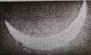
C.考场周围禁止鸣喇叭是在传播过程中减弱噪声
图1
D.我们能区分不同同学说话的声音，是因为他们发出的声音的响度不同
2．图1是2009年7月22日上午发生日食时在益阳拍摄的照片。
日食形成的原因是( )
A.光的直线传播 B.光的折射 C.光的反射 D.光的色散

3. 加油站都有这样的提示：“禁止抽烟”、“请熄火”等。这是为了防止火花点燃汽油引起火灾，因为常温下汽油容易( )
图2
A.升华 B.凝华 C.汽化 D.液化
4.今年5月1日起不准在公共场所吸烟，公共场所一般张贴了如图2所
示的标志，这主要是考虑到在空气不流通的房间里，只要有一个人吸烟，
整个房间里就会充满烟味，这是因为( )
A.物质由分子组成B.分子之间存在引力C.分子之间存在斥力D.分子都在不停地作无规则运动
5.下列有关估测值的说法，符合实际的是( )
A.地球的半径约6400m B.电子的直径约1mm
C.人体感觉比较舒服的气温约23℃ D.益阳市夏天日平均气温约10℃
6.天平的每一个砝码都有一定的质量，它们的质量在下述情况下会发生改变的是( )
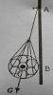
A.生锈了 B.放在月球上 C.掉在干净的水泥地上碰了一下 D.气温升高
7.如图3所示的情景中，物体所受重力的示意图正确的是( )
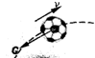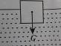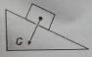
A. B. C. D.
8.在图4所示的四位科学家中，发现电磁感应现象的是( )
A法拉第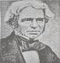 B焦耳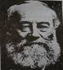 C安培 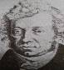 D欧姆 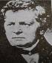
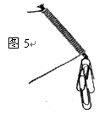
9.如图5所示是某同学自制的电磁铁。下列方法中不能改变电磁铁
磁性强弱的是( )
A.减少线圈匝数 B.增大电流
C.抽出铁钉 D.改变电流方向
10.关于电磁波的说法中，错误的是( )
A.时断时续的电流能够产生电磁波 B.电磁波不能在真空中传播
C.电磁波能传递信息 D.根据c=λf得，频率越高的电磁波波长越短
11.自然界中有些能源一旦消耗就很难再生，因此我们要节约能源。下列说法属于不可再生能源的是( ) A.风能 B. 水能 C.太阳能 D.煤
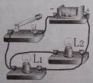
12.图6所示电路与图7的实物图相符的是( )
L₂
L₁
L₂
L₁
L₂
L₁
L₂
L₁

A. B. C. D. 图7

- 填空题（2分×10=20分）
13.如图8所示，跳伞运动员和伞在空中匀速直线下降，已知人和伞的总重为750N，则人和伞受到的阻力大小为 N，方向是 。
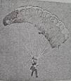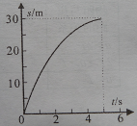
图8 图9
14.课外活动时，小明在操场上沿直线进行跑步运动。在某次训练中，他通过的路程和时间的坐标系如图9所示。则小明在5s内的平均速度是( )m/s，到达终点不能立即停下来是因为 的缘故。
15.一容器内装有体积为5×10⁻³m³、质量为4kg的酒精，则酒精的密度为 kg/m³。用去一半后，剩余酒精的密度为 kg/m³。
16.家里往往不止一盏电灯，还有电视、电冰箱等用电器。这些用电器之间的连接方式是
联。电灯的开关应该接在 线和灯泡之间。
A
R₁
R₂

图10
17.在图10的电路中，电源电压是6V，R₁=10Ω，闭合开关后，
电流表的示数为0.9A。则通过R₁的电流是 A，电阻
R₂的阻值为 Ω。
- 实验探究题（共24分）
18.（6分）小华利用光具座（图11）、凸透镜、若干发光二极管组成葵花形状的发光体（图12）、光屏，做“探究凸透镜成像规律”的实验。
（1）光具座上有ABC三个滑块用于放置凸透镜、光屏及发光体，其中在滑块B上应该放置的是 。
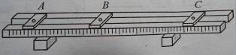
图11 图12
（2） 实验中有两位同学分别设计了表格一和表格二来记录相关的实验数据。你认为用表
格 来记录数据更能客观反映凸透镜的成像规律。
表格一
物距与焦  距的关系 | 物距U/cm | 像的性质 |  |  | 像距v/cm21世纪
物距与焦  距的关系 | 物距U/cm | 实虚 | 大小 | 正倒 | 像距v/cm21世纪
u>2f
2f>u>f
U<f
表格二
物距与焦  距的关系 | 物距U/cm | 像的性质 |  |  | 像距v/cm
物距与焦  距的关系 | 物距U/cm | 实虚 | 大小 | 正倒 | 像距v/cm
u>2f
u>2f
2f>u>f
2f>u>f
U<f
U<f
（3）当发光体在凸透镜的一倍焦距与二倍焦距之间的时候，则光屏上成的清晰像为图13中的
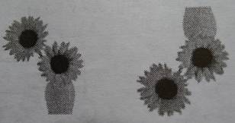
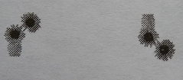

A B C D
图13
19．（8分）用如图14所示的装置探究斜面的机械效率与斜面的粗糙程度的关系。
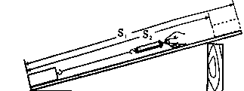

图14

（1）为了探究机械效率和斜面粗糙程度的关系，应该保持 不变。
（2）将木块从斜面底端匀速拉到斜面顶端，物体沿斜面移动的距离是 （选S₁、S₂）
（3）实验中正确记录的一组数据如下表，有表中数据得出斜面的机械效率是 。
木块重力/N | 木块上升高度/m | 沿斜面拉力/N | 木块沿斜面移动的距离/m
3 | 0.1 | 0.5 | 0.8
(4)斜面在我们生活中的应用有 （写出一种即可）。
20.（10分）用如图15所示的器材测量额定电压为2.5V的玩具电动机的额定功率。
（1）请用笔画线代替导线，将滑动变阻器连入电路，要求滑片从A向B滑动时，电压表的示数变小。
（2）闭合开关后，移动滑片使电压表的示数为 V。
（3）当电压表的示数合符要求后，电流表的示数如图16，则电流为 A，则电动机的功率是 W。
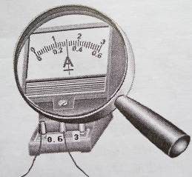
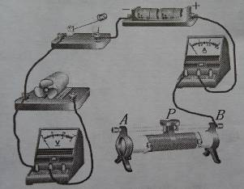
（4）电动机消耗的电能主要转化成 能。
图15
四、计算题（解答应写出必要的文字说明、步骤和公式，只写出最后结果的不计分。共20分）
21.（10分）2010年5月17日，浙江舟山的洋山港停靠了建港以来最大吃水船舶，名字叫“地中海伊凡娜”轮。该船长363m，船宽45m，总质量1.3×10⁸kg，吃水深度达15m，停靠在洋山三期码头。（g=10N/kg,洋山港水密度约1.0×10³kg/m³）。
（1）该轮船受到的浮力多大？（2）轮船底部受到的水的压强多大？

22.（10分）如图17所示是一种新型炊具电磁炉，它具有加热快、效率高、节能环保、使用方便等优点。图18是该电磁炉的铭牌。（1）该电磁炉正常工作7分钟消耗的电能是多少?
(2)若正常工作7分钟消耗的电能有80%被质量为2kg、初温为25℃的水吸收，则水吸收的热量为多少？在标准大气压下，水最终的温度为多少?[水的比热是4.2×10³J/(kg·℃)]
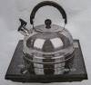
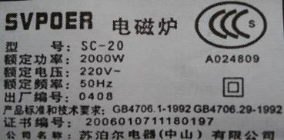
图17
图18



